Буллинг (травля)
Это форма жестокого обращения, когда физически или психически сильный индивид или группа получает удовольствие, причиняя физическую или психологическую боль более слабому в данной ситуации человеку.
Травлей называется психологическая агрессия одних детей против других, когда имеют место неравенство сил агрессора и жертвы, агрессия имеет тенденцию повторяться, при этом жертва сильно задета происходящим и не имеет возможности защитить себя в актуальной ситуации.
Существенные признаки травли:
- неравенство сил;
- систематичность (повторяемость);
- неадекватно высокая чувствительность жертвы.

Виды травли
- Вербальная (словесная) — насмешки, присвоение кличек, бесконечные замечания и оценки, высмеивание, унижение в присутствии других детей и пр.
- Намеренная социальная изоляция — бойкот, отторжение, отказ от общения с жертвой (с ребенком отказываются играть, заниматься, не хотят с ним сидеть за одной партой, не приглашают на дни рождения и т. д.).
- Физическое насилие — избиение, нанесение удара, шлепки, подзатыльники, порча и отнимание вещей и др.
- Кибербуллинг — буллинг, осуществляемый с помощью интернета и гаджетов (электронных средств коммуникации).

Буллинг-структура
При возникновении буллинга в классе возникает буллинг структура — социальная система, включающая в себя фиксированные типы участников:
- преследователи;
- жертва;
- наблюдатели (свидетели).

Участники ситуации травли
Мы все либо агрессоры, либо жертвы, либо наблюдатели
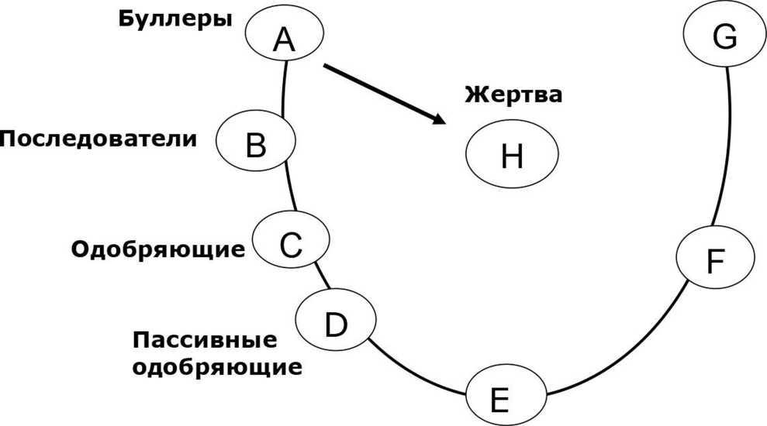
Защитники
Потенциальные защитники
Равнодушные
свидетели

Два типа основополагающих процесса, стоящих за травлей
- Во-первых, преследователи утверждают свою власть и чувствуют сопричастность
и сплоченность с группой.
- Во-вторых, (психологический процесс), происходит ослабление сдерживающих механизмов, противостоящих осуществлению поступков, которые в социуме считаются дурными, через:
- потерю ответственности;
- узаконивание измывательства;
- овеществление жертвы.

Типы онлайн-рисков
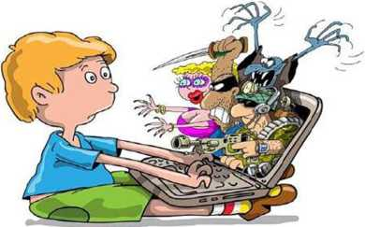
Интернет-зависимость
Коммуникационные риски
Контентные
риски
Технические риски
Потребительские риски

Типы онлайн-рисков
- Контентные риски — материалы (тексты, картинки, аудио- и видеофайлы, ссылки на сторонние ресурсы), содержащие насилие, агрессию, эротику и порнографию, нецензурную лексику, информацию, разжигающую расовую ненависть, пропаганду анорексии и булимии, суицида, азартных игр, наркотических веществ и т. д.
- Коммуникационные риски — связаны с межличностными отношениями интернет- пользователей и включают в себя незаконные контакты (например, груминг), киберунижения, киберпреследования и др. Для подобных целей используются различные чаты, онлайн- мессенджеры (ICQ, Googletalk, Skype и др.), социальные сети, сайты знакомств, форумы, блоги ит. д.
- Электронные риски — кибердеятельность по отношению к пользователю, которая включает в себя: вирусную атаку, спамминг, взлом страниц, онлайн-мошенничество и т. д.
- Потребительские риски — злоупотребление правами потребителя. Включают в себя: риск приобретения товара низкого качества, различные подделки, контрафактную и фальсифицированную продукцию, угрозу хищения персональной информации с целью кибермошенничества и т. д.

Основные типы кибербуллинга
- Перепалки, или флейминг — обмен короткими эмоциональными репликами между двумя и более людьми, разворачивается обычно в публичных местах Сети.
- Нападки, постоянные изнурительные атаки (harassment) — повторяющиеся оскорбительные сообщения, направленные на жертву (например, сотни sms на мобильный телефон, постоянные звонки), с перегрузкой персональных каналов коммуникации.
- Клевета (denigration) — распространение оскорбительной и неправдивой информации. Текстовые сообщения, фото, песни, которые часто имеют сексуальный характер.
- Самозванство — перевоплощение в определенное лицо (impersonation) — преследователь позиционирует себя как жертву, используя ее пароль доступа к аккаунту в социальных сетях, в блоге, почте, системе мгновенных сообщений, либо создает свой аккаунт с аналогичным никнеймом и осуществляет от имени жертвы негативную коммуникацию.

Основные типы кибербуллинга
- Надувательство, выманивание конфиденциальной информации и ее распространение (outing & trickery) — получение персональной информации и публикация ее в интернете или передача тем, кому она не предназначалась.
- Отчуждение (остракизм, изоляция). Любому человеку присуще желание быть включенным в группу. Исключение же из группы воспринимается как социальная смерть.
- Киберпреследование — скрытое выслеживание жертвы с целью организации нападения, избиения, изнасилования и т. д.
- Хеппислепинг (Happy Slapping — счастливое хлопанье, радостное избиение) — название происходит от случаев в английском метро, где подростки избивали прохожих, тогда как другие записывали это на камеру мобильного телефона.

Последствия буллинга
Для тех, кого травят:
- негативный опыт;
- деформация личности;
- не развиваются навыки конструктивного взаимодействия (возможно отсутствие успешной социализации в будущем);
- переживание собственной беспомощности в условиях опасного мира вокруг.

Для тех, кто травит:
- негативный опыт;
- деформация личности;
- не развиваются навыки конструктивного взаимодействия (возможно отсутствие успешной социализации в будущем).

Для тех, кто присутствует:
- негативный опыт;
- переживание беспомощности;
- страх оказаться на месте преследуемого.

Последствия кибербуллинга
Для тех, кого травят:
- негативный опыт;
- деформация личности;
- не развиваются навыки конструктивного взаимодействия (возможно отсутствие успешной социализации в будущем);
- переживание собственной беспомощности в условиях опасного мира вокруг;
- эмоциональные нарушения.
Для тех, кто присутствует:
- негативный опыт;
- переживание беспомощности;
- страх оказаться на месте преследуемого.
Для тех, кто травит:
- негативный опыт;
- деформация личности;
- расстройства личности;
- не развиваются навыки конструктивного взаимодействия (возможно отсутствие успешной социализации в будущем).

Основные причины возникновения буллинга
Среди наиболее распространенных причин возникновения буллинга можно выделить:
- Недостаточное развитие навыков конструктивного взаимодействия в коллективе учащихся (учащиеся не умеют уважительно относиться к другому человеку).
- Несформированность позитивных традиций в коллективе учащихся, не выработаны социальноприемлемые правила, признаваемые всеми.
- Формирование и закрепление негативных навыков у части коллектива: самовыражение за счет унижения другого; решение проблем путем «выдавливания».
- Неразвитость коммуникативной и социальной компетенции у большинства учащихся. В том числе, учащиеся не умеют брать на себя ответственность за собственное поведение и поступки.
Поведение и личностные характеристики унижаемого человека значения не имеют!

Причины возникновения кибербуллинга
- Стремление к превосходству.
- Стадное чувство.
- Чувство анонимности и безнаказанности.
- Страх подвергнуться травле.
- Месть.
- Развлечение.

Характеристики участников буллинг-процесса
Жертвы:
- склонны дистанцироваться от родителей;
- обладают внешним локусом контроля (приписывание успехов и неудач внешним факторам, что повышает беспомощность человека);
- для них характерна закрытая позиция в общении и нежелание общаться, чувство одиночества и безразличия;
- оценивают себя как неспособных и неготовых проявлять активность в жизни, несчастных.
(Ениколопов С.Н.)
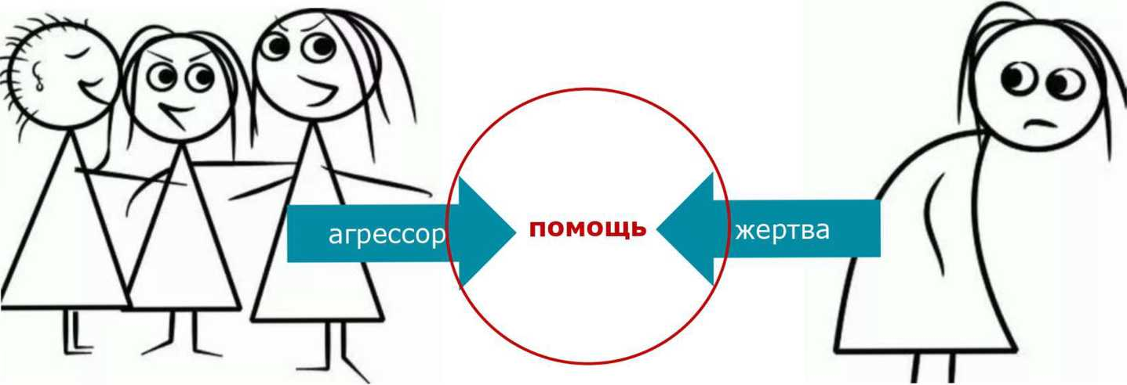

И буллеру, и жертве необходимы:

- беседа с ребенком;
- психологическая помощь;
- включение администрации.

Частные аспекты помощи
- Психологический аспект.
- Психотерапевтический аспект.
- Педиатрический, психиатрический (наркологический) аспект.
- Педагогический аспект.
- Социальный аспект.
- Правовой аспект.

Профилактика буллинга
- Профилактика первичная — исключение условий и возможностей развития буллинга.
- Профилактика вторичная — своевременное выявление буллинга и принятие мер, препятствующих его распространению.
- Профилактика третичная — работа по поддержанию антибуллинговых достижений после прерывания последних случаев буллинга в сообществе.

Работа по профилактике травли
Система профилактических мероприятий:
- директор и администрация школы;
- педагогический коллектив;
- классный руководитель;
- ученики;
- родители.
Дирекция и администрация.
Принципы и меры:
- Создание нормальной внутришкольной атмосферы.
- Создание системы ценностей.
- Повышение уровня коммуникативной культуры в школе: создание условий для обучения тому, как обходиться с травлей.
- Обеспечение гласности.
- Введение Устава школы, общешкольных правил.
- Проведение общешкольных собраний педагогов, учеников, родителей.

Педагогический коллектив и классный руководитель.
Принципы и меры:
- Создание такой модели взаимодействия в педагогическом коллективе, которая будет образцом для учащихся.
- Согласованность, последовательность действий педагогов.
- Авторитетное классное руководство: проявление заботы, поддержки; установление границ; делегирование ответственности; акцент на сильных сторонах как жертв, так и преследователей.
- Проведение профилактических мероприятий, классных часов, бесед; работа с литературой, совместный просмотр и обсуждение фильмов; постановки и т. п.
- Контроль за ситуацией на переменах.
- Сотрудничество с родителями.

Формирование коллектива
- Совместная выработка и принятие общеклассных правил и традиций.
- Совместные походы, поездки, экскурсии.
- Проведение социально-педагогических тренингов.
- Совместные обсуждения возникающих проблем, решение текущих задач (эффективно применять программу «Круг сообщества»).
Родители.
Принципы и меры:
- Вовлечение родителей в планирование и реализацию деятельности по предотвращению травли в школе, создание родительских комитетов.
- Обучение родителей обхождению с ситуацией травли и распознаванию признаков неблагополучия.
- Организация регулярных встреч с родителями.
- Выстраивание четкой процедуры, которая позволяет сделать заявление о случаях травли.
- Работа с родителями жертв и преследователей.

Работа по профилактике

травли
Ученики.
Принципы и меры:
- Формирование у учеников навыков конструктивного поведения в ситуации травли (проведение тренингов, уроков психологии).
- Обучение детей участию в школьных проектах, повышающих их самоценность и социальный престиж.
- Привлечение учеников к участию в формировании принципов школьной жизни — создание ученических комитетов, привлечение старших учеников к работе с младшими и т. п.

Профилактическая работа с учащимися
Первый этап — организация эффективного классного руководства.
Второй этап — осуществление мероприятий, направленных на предотвращение буллинга.

Основные методы работы с буллингом
Технология
«Круг сообщества»
Технология восстановительного подхода, направленная на решение конфликтных ситуаций в коллективе, на профилактику конфликтов и поддержку членов коллектива.
Технология
«Работа под прикрытием»
Технология нарративной практики, созданная М. Уильямсом. Основана на перераспределении репутаций и трансформации отношения к травле в школьном сообществе.
Технология
«Группа поддержки»
Метод фокусируется не на причинах, а на решении проблемы. Заключается в том, что для «жертвы» организуется «группа поддержки», с которой и проводится основная работа.

Технология реагирования на выявленные либо установленные факты
- При установлении факта либо подозрении на существование ситуации травли специалист сообщает о сложившейся ситуации представителю администрации (директору, завучу по воспитательной работе) в письменном виде по форме.
- Администрация совместно с психологической службой учреждения принимает решение о неотложности реагирования на выявленный факт агрессии.
- Для определения ситуации травли и его последствий необходим сбор соответствующей информации и проведение клинико-психологического обследования: самого пострадавшего, возможных участников издевательств над жертвой, свидетелей.

7 шагов к прекращению травли в детском коллективе
- Назвать явление.
- Дать однозначную оценку.
- Обозначить травлю как проблему группы.
- Активизировать моральное чувство и сформулировать выбор.
- Сформулировать позитивные правила жизни в группе и заключить контракт.
- Провести мониторинг и поддержку позитивных изменений.
- Гармонизировать иерархию.

Кибербезопасность для детей должна находиться в фокусе их родителей
- Настройка домашнего роутера.
- Прокси-сервер.
- Отключение Wi-Fi по расписанию.
- Черные/белые списки.
- Обучение безопасному поведению в сети.

